身心障礙證明申請表
一、個人基本資料
縣市 |  | 鄉鎮市區 |  |  |  |  |  |  |  |  | 照  片  黏  貼  處
申請項目 | □身心障礙證明申請 | □1.初次申請□2.異議複檢（評）□3.屆期重鑑  □4.自行申請變更（須檢附3個月內診斷證明書）  □5.再次申請（須檢附3個月內診斷證明書）  □6.無須重新鑑定換證  □7.指定期日換證
 | □身心障礙手冊換證 | □1.手冊屆期換證（請就下列項目擇1勾選）  （□新制重新鑑定 □新增鑑定類別（須檢附3個月內診斷證明書）  □2.未屆期自行申請變更(須檢附3個月內診斷證明書)  □3.持永久效期手冊自行申請提前重新鑑定（原有障礙類別：_______________）  □4.持永久效期手冊申請換證（請就下列項目擇1勾選）  （□新增鑑定類別及提前申請換證（須檢附3個月內診斷證明書）□指定期日換證 □提前申請換證）
姓名 |  |  |  |  | 身分證統一編號
性別 |  | □男 □女 |  |  | 出生日期 |  |  |  | 年月日
戶籍地址 |  | □□□ | 縣  市 | 鄉鎮  市區 | 村  里 |  | 鄰 | 路  街 |  | 段 | 巷  弄 | 號  樓
居住地址 |  | □同戶籍地址
 |  | □□□ | 縣  市 | 鄉鎮  市區 | 村  里 |  | 鄰 | 路  街 |  | 段 | 巷  弄 | 號  樓
連絡電話 |  |  |  |  |  | 手機
傳真 |  |  |  |  |  | 電子信箱
教育程度 |  | □1.不識字 □2.幼兒園 □3.小學 □4.國中 □5.高中（職）  □6.專科 □7.大學 □8.碩士（含以上）
職業狀況 |  | □1.農林漁牧 □2.工礦 □3.商 □4.軍公教 □5.服務業  □6.自由業 7.無（□在學 □不在學）□8.其他:_______________
居住狀況 |  | □1.獨居 □2.與家屬同住 □3.與家屬同住且聘用外籍看護  □4.使用身心障礙福利機構 □5.其他:___________
經濟狀況 |  | □1.一般戶 □2.中低收入戶 □3.低收入戶
照顧負荷狀況 |  | □1.家中尚有其他45歲以上身心障礙者， 位 □2.家中尚有其他45歲以下身心障礙者， 位 □3.家中尚有65歲以上老人（非身心障礙者）□4.家中無其他身心障礙者
二、監護人（聯絡人）
姓名 |  | 出生日期 | 年月日
關係 | □父子/女 □母子/女 □兄弟姊妹 □配偶 □親戚（稱謂： ）  □安置機構人員 □其他（請說明： ）
性別 | □男 □女

聯絡資訊  □同申請人 | 聯絡電話 |  |  |  |  | 聯絡手機
 | 居住地址 | □□□ | 縣  市 | 鄉鎮  市區 | 村  里 |  | 鄰 | 路  街 |  | 段 | 巷  弄 | 號  樓
三、主要照顧者【□同監護人，以下免填】
姓名 |  |  |  |  |  | 出生日期 |  |  | 年月日
性別 |  | □男 □女
關係 |  | □父子/女 □母子/女 □兄弟姊妹 □配偶□親戚（稱謂： ）□其他
聯絡資訊  □同申請人 | 聯絡電話 |  |  |  |  | 聯絡手機
 | 居住地址 | □□□ | 縣  市 | 鄉鎮  市區 | 村  里 |  | 鄰 | 路  街 |  | 段 | 巷  弄 | 號  樓
四、本次鑑定障礙類別
重新鑑定  舊制障礙類別 | □視覺障礙 □聽覺機能障礙 □聲音或語言機能障礙 □肢體障礙  □智能障礙 □平衡機能障礙 □造血機能 □顏面損傷 □植物人 □失智症 □自閉症 □慢性精神病 □頑性（難治型）癲癇症  □心臟 □肝臟 □呼吸器官 □腎臟 □吞嚥機能 □胃 □腸道 □膀胱  □罕見疾病 □染色體異常 □先天代謝異常 □其他先天缺陷
新增鑑定  現制障礙類別 | □神經系統構造及精神、心智功能 □眼、耳及相關構造與感官功能及疼痛  □涉及聲音與言語構造及其功能  □循環、造血、免疫與呼吸系統構造及其功能(心臟、血管或呼吸器官)  □消化、新陳代謝與內分泌系統相關構造及其功能(吞嚥、胃、腸道或肝臟)  □泌尿與生殖系統相關構造及其功能(腎臟或排尿)  □神經、肌肉、骨骼之移動相關構造及其功能 □皮膚與相關構造及其功能 □其他
重新鑑定  現制障礙類別 | □神經系統構造及精神、心智功能 □眼、耳及相關構造與感官功能及疼痛  □涉及聲音與言語構造及其功能  □循環、造血、免疫與呼吸系統構造及其功能(心臟、血管或呼吸器官)  □消化、新陳代謝與內分泌系統相關構造及其功能(吞嚥、胃、腸道或肝臟)  □泌尿與生殖系統相關構造及其功能(腎臟或排尿)  □神經、肌肉、骨骼之移動相關構造及其功能 □皮膚與相關構造及其功能 □其他
五、鑑定及需求評估環境
鑑定場所 | □機構（醫院）內鑑定 □機構（醫院）外鑑定（須另檢附診斷證明書）
需求評估  場所 | □非併同辦理(□住居所 □安置機構 □工作場所 □其他： )  □併同辦理（醫院名稱： ；醫院所在地： 縣/市）  備註：選擇併同辦理鑑定方式，必須配合指定醫院的門診時間與診次，不得指定醫師
溝通方式 | □口語 （□國語 □閩南語 □客家話 □原住民語 □其他： ） □筆寫  □口譯 □手譯 □其他：
致障原因 | □先天 □疾病 □意外 □交通事故 □職業傷害 □戰爭 □其他
致障時間 | 民國__________年
六、福利服務申請項目
□無申請需求，□需要社會工作人員主動聯繫、□不需要社會工作人員主動聯繫
□有申請需求（請續勾選下列項目）
□1.身心障礙者專用停車位識別證
□2.搭乘國內大眾運輸工具必要陪伴者優惠
□3.進入公、民營風景區、康樂場所或文教設施必要陪伴者優惠
□4.身心障礙者個人照顧服務（請續就以下項目勾選）
□居家照顧（□居家護理 □居家復健 □身體照顧及家務服務 □送餐服務
□友善服務）
□生活重建 □心理重建 □社區居住 □婚姻及生育輔導 □家庭托顧
□日間照顧服務 □社區日間作業設施服務 □全日型住宿式照顧
□夜間住宿式照顧 □課後照顧
□自立生活支持服務 □行為輔導 □情緒支持 □復康巴士 □輔具服務
□5.身心障礙者家庭照顧者服務（請續就以下項目勾選）
□臨時及短期照顧 □照顧者支持 □照顧者訓練及研習 □家庭關懷訪視及服務
□6.身心障礙者經濟補助（請續就以下項目勾選）
□生活補助費 □日間照顧費用補助 □住宿式照顧費用補助 □醫療費用補助
□居家照顧費用補助 □輔具費用補助 □房屋租金補助 □購屋貸款利息補貼
□購買停車位貸款利息補貼 □承租停車位補助
□7.免徵使用牌照稅(身心障礙者所有且供本人使用車輛之車牌號碼： )
以上各項身心障礙者補助與福利服務皆須經過評估及相關資格標準之審查，符合者才可以取得，本人已明瞭且願意提供審查所需要的相關文件資料。另本人同意經專業團隊鑑定及需求評估之相關資訊，提供服務單位作為規劃服務之參考。
申請人簽章： 填表日期： 年 月 日
代理申請委託（授權）書
委託人（即申請人）： 【簽章】已瞭解並將申請身心障礙鑑定、福利與服務需求評估相關事宜，委託（授權）受委託人（身分證統一編號： ）：
【簽章】（關係：________________）代為申請，如有糾紛，概由雙方自行解決；如有虛報不實經查獲者，雙方願負相關法律責任。
備註：依據身心障礙者福利與服務需求評估及證明核發辦法第3條規定，委託他人代為申請 者，應另附本委託書及受委託人之身分證明文件。

身心障礙證明申請流程
填寫申請表
並
領取鑑定表
接受鑑定
第一階段
需求評估
領取身心障礙證明
- 鑑定醫院：經公告指定之身心障礙鑑定醫院
- 應備文件：身心障礙鑑定表
- 由團隊(包含醫師、治療師及社工等專業人員)進行鑑定
- 到宅鑑定：符合資格(全癱無法自行下床、需二十四小時使用呼吸器或維生設備、長期重度昏迷或其他特殊困難，經所在地之直轄市、縣(市)衛生主管機關公告者)，可向醫院申請診斷證明書，並持身心障礙鑑定表及診斷證明書至衛生局申請到宅鑑定
- 社會局(處)派專業人員進行需求評估及專業團隊審查確認，並主動連結適當的服務
申請人
證明
- 應備文件：
  - 近三個月內1吋半身照片3張
  - 身分證影本（未滿14歲者得檢附戶口名簿影本）
  - 印章
*如委託他人代辦者，請檢附代辦人身分證影本及印章
- 申請地點：戶籍所在地之轄內任一鄉鎮市區公所
- 填寫身心障礙申請表後，領取身心障礙鑑定表
- 如不便返回戶籍地辦理者，可使用跨縣市郵寄申請服務(註1)
- 等候鄉鎮市區公所通知領取身心障礙證明
第二階段
需求評估
- 社會處派專業人員進行需求評估及專業團隊審查確認，並主動連結適當的服務

註：如不方便到公所辦理者，可上網下載申請表，並依照下一頁起說明填寫，完成後與應備文件一併郵寄至戶籍地公所，公所完成受理申請程序後會將申請表及鑑定表郵寄回申請者。

身心障礙證明申請表填寫說明
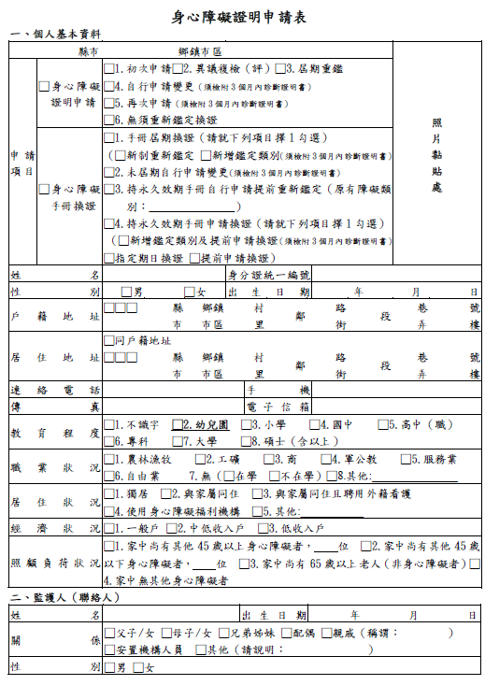
無身心障礙手冊，此欄請擇一項符合情形者勾選，各項代表意義說明如下:
- 初次申請：(第一次申請身障鑑定者)
a. 從未申請身心障礙鑑定者。
b. 原領有身心障礙手册，但手册已失效者。
- 異議複檢(評)：101年7月11日發證以後，對鑑定結果提出異議者。
- 屆期重鑑：持新制粉紅色證明。
- 自行申請變更：已領有身心障礙證明，於證明到期日90日前自認原障礙類別有程度改變或障礙類別增加等情形者，請勾選此項，注意須檢附3個月內診斷證明書。
- 再次申請(須檢附3個月內診斷證明書)：
a. 經新制鑑定未達列等標準者，且逾異議複檢期限（30日），但自認障礙類別有程度改變或增加等情形者。
b. 原領有身心障礙證明，但證明已失效者。(於到期日未申請)
- 無須重新鑑定換證：經過新制鑑定且符合無法減輕或恢復，無須重新鑑定之規定，證明右下角到期日有文字註明者。
此欄依實際狀況可複選多項
- 家中尚有其他45歲以上身心障礙者，___位：
共同生活之家人，有45歲(含)以上身心障礙者，請勾選此項，並寫明人數。
- 家中尚有其他45歲以下身心障礙者，___位：
共同生活之家人，有45歲以下身心障礙者，請勾選此項，並寫明人數。
- 家中尚有65歲以上老人(非身心障礙者)：
共同生活之家人，有65歲以上非身心障礙老人，請勾選此項。
- 家中無其他身心障礙者：共同生活之家人，無身心障礙者且也無65歲以上老人，請勾選此項。

已領有舊制身心障礙手冊(綠色手冊)者，此欄請擇一項符合情形者勾選，各項代表意義說明如下:
- 手冊(綠色手冊)屆期換證：
  - 新制重新鑑定：就原障礙類別由鑑定醫師重新鑑定。
  - 新增鑑定類別：除原障別重新鑑定外，且自行申請新增其他障礙類別鑑定(須檢附3個月內診斷證明書)。
- 未屆期自行申請變更(須檢附3個月內診斷證明書)：持有之舊制身心障礙手册未屆期，但自認原障礙類別有程度改變或有障礙類別增加等情形。
- 持永久效期手冊自行申請提前重新鑑定：已領有舊制未註記效期身心障礙手冊，但自願提前重新鑑定原障礙類別者，請註記填寫原障礙類別。
- 持永久效期手冊申請換證：
  - 新增鑑定類別並提前申請換證：自行申請新增障礙類別而原舊制永久效期手冊未重新鑑定(須檢附3個月內診斷證明書)。
  - 指定期日換證：依據縣(市)政府通知換證時間，如期提出換證申請者。
  - 提前申請換證：未依據市府通知換證時間，自行提前申請換證者。

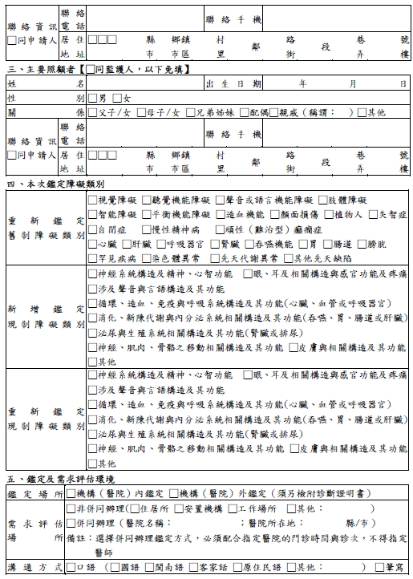
此欄請擇一項符合情形者勾選，各項代表意義說明如下:
      - 重新鑑定舊制障礙類別：持舊制(綠色)手冊重新鑑定原障礙類別，請確實勾選該項障礙類別。
      - 新增鑑定現制障礙類別：初次申請或新增鑑定障礙類別，請勾選該次欲新增鑑定的障礙類別。
      - 重新鑑定現制障礙類別：持新制(粉紅色)證明重新鑑定原障礙類別，請確實勾選該項障礙類別。
若可接受不指定醫師及指定門診時間與診次，可勾選併同辦理，並請填寫醫院名稱及醫院所在地；否則請勾選非併同辦理。

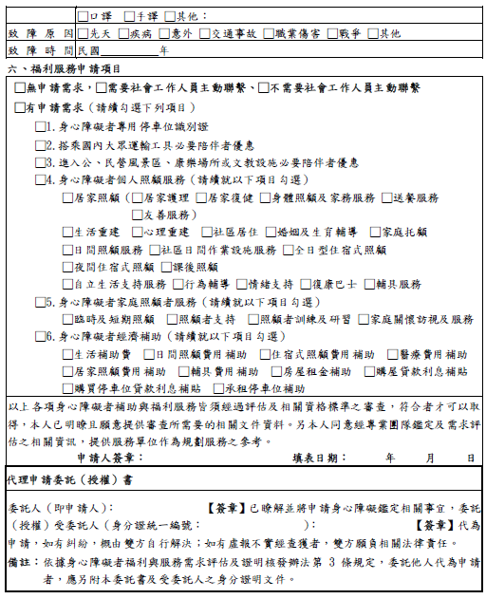
請參考下頁附表，並依照說明了解各福利服務的內容後，判斷自己是否需要該項服務，若有需要，請先勾選｢有申請需求」，在勾選需要的項目(可選擇多項)。

